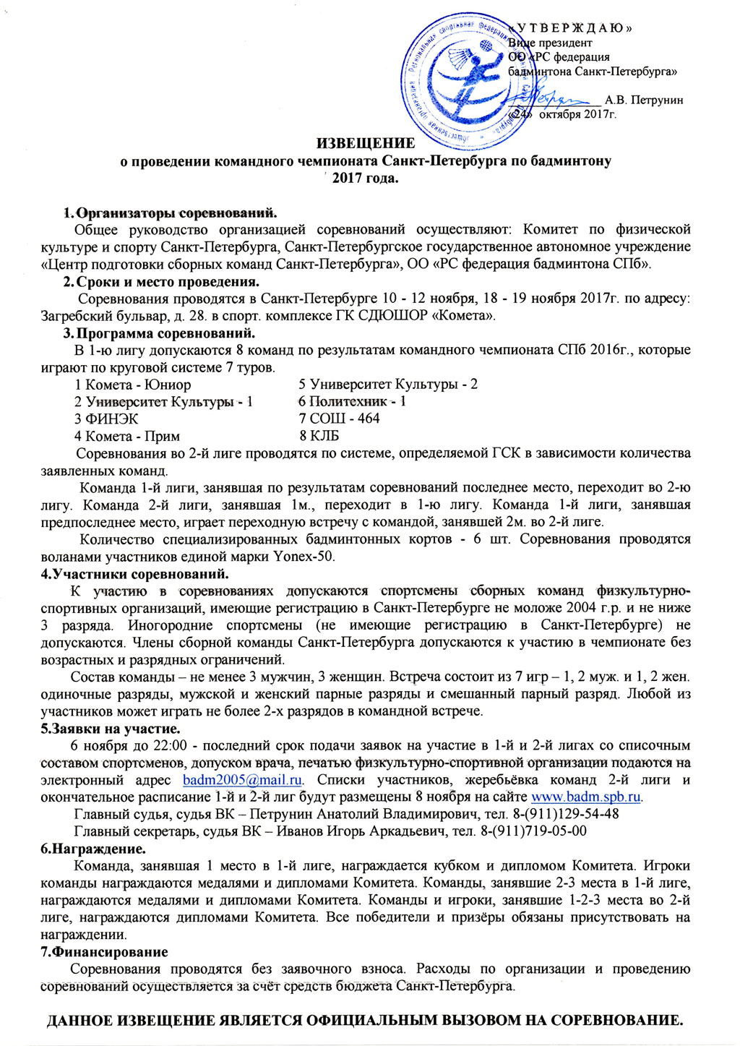
ВНИМАНИЕ!!! Информация для тренеров-представителей командного чемпионата СПб!
По просьбам тренеров-представителей команд решение ГСК по разрядному допуску:
1) В составе команды-участницы должно быть заявлено не менее 50% спортсменов с разрядом не ниже 3-го взрослого.
2) Спортсмены без разрядов допускаются к участию и смогут быть задействованы только в парных разрядах: мужских, женских, смешанных вместе со спортсменами, имеющими присвоенный/подтвержденный спортивный разряд/звание.

